CÂMARA DE VEREADORES DE SALGUEIRO
GABINETE DO VEREADOR TIAGO ARRAES SAMPAIO

REQUERIMENTO - Nº__________/2026

O Vereador Tiago Arraes, no uso de suas atribuições legislativas, ouvindo o plenário, e cumpridas as formalidades regimentais, requer ao Prefeito do Município Sr. Fabio Lisandro, e ao Secretário de Serviços Públicos Thairony Torres, NO SENTIDO QUE SEJA FEITO O SERVIÇO DE LIMPEZA DA RUA ANTÔNIO FAUSTINO DA SILVA (ENFRENTE DA VII GERES) NO BAIRRO COHAB. Ressalte-se que a via mencionada situa-se defronte à sede da VII GERES, tornando o acentuado acúmulo de detritos ainda mais grave, dado o fluxo de profissionais e usuários do sistema de saúde. Diante disso, a comunidade local e os transeuntes reivindicam uma intervenção célere e eficaz para a regularização da limpeza urbana.

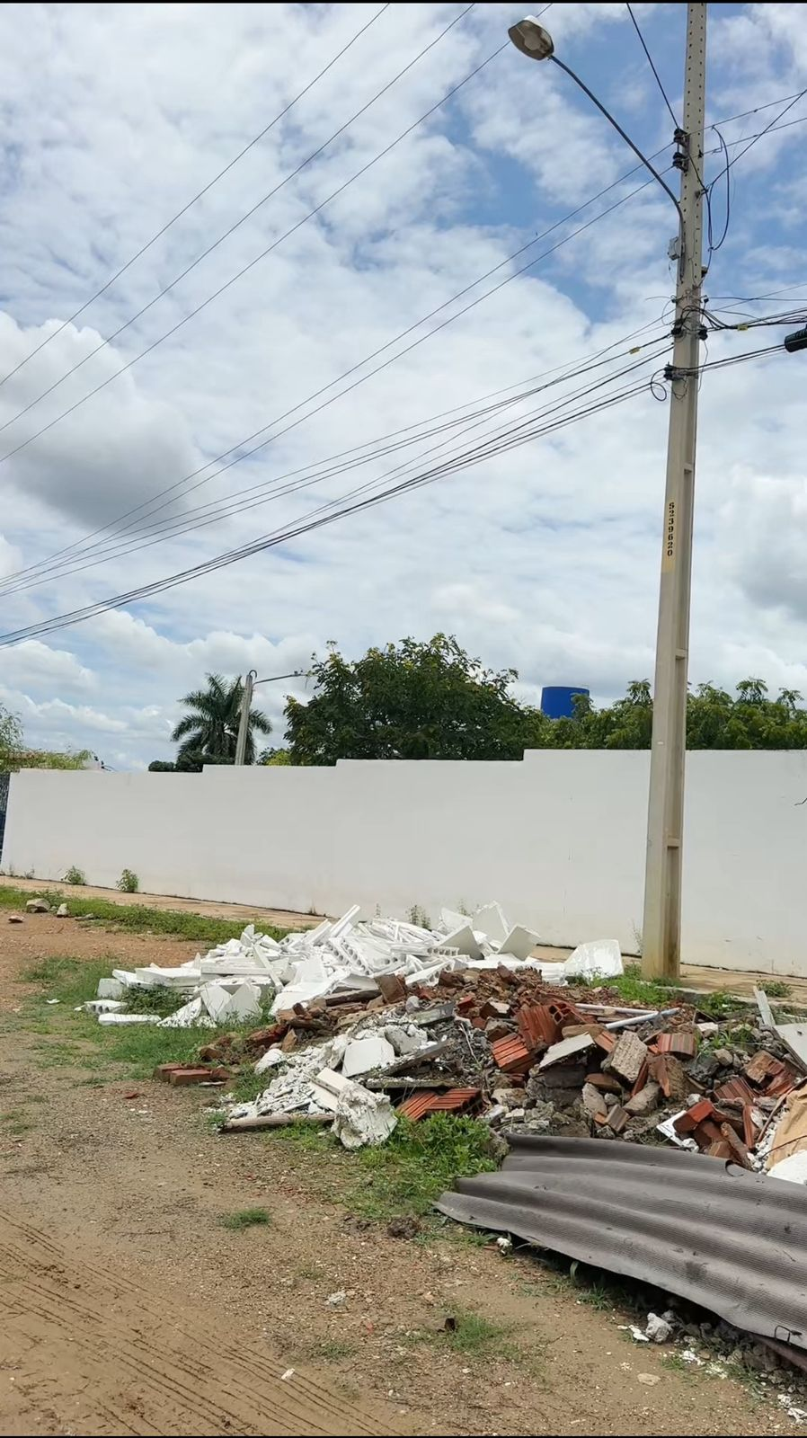
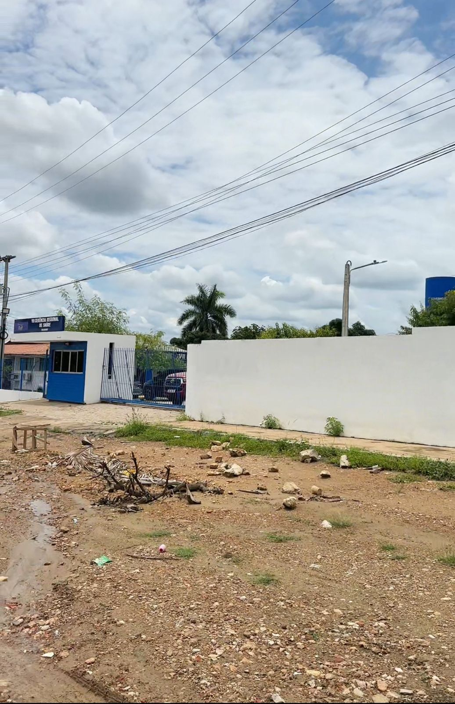

JUSTIFICATIVA:
ORAL

Salgueiro-PE, 16 de março de 2026

TIAGO ARRAES SAMPAIO
Vereador

